
INFORMACJE SYGNALNE

27.11.2025 r.
Nr 10/2025

Komunikat o sytuacji społeczno-gospodarczej
województwa dolnośląskiego w październiku 2025 r.
- Przeciętne zatrudnienie w sektorze przedsiębiorstw w październiku br., podobnie, jak w październiku 2024 r., zmniejszyło się w skali roku o 1,0%. Spadek przeciętnego zatrudnienia odnotowano w 8 sekcjach, w tym największy w działalności profesjonalnej, naukowej i technicznej (o 8,4%).
- Stopa bezrobocia rejestrowanego wyniosła 5,2% i nie zmieniła się w porównaniu z wrześniem br., natomiast wzrosła o 0,7 p.proc. w ciągu roku.
- Wzrost przeciętnych miesięcznych wynagrodzeń brutto w sektorze przedsiębiorstw w ujęciu rocznym wyniósł 6,3% (przed rokiem odnotowano wzrost o 9,9%). Przeciętne wynagrodzenie było wyższe niż w kraju (8983,29 zł wobec 8865,12 zł), natomiast jego wzrost w ciągu roku był nieco mniejszy niż w kraju (o 0,3 p.proc.).
- Przeciętne ceny skupu żywca wołowego i drobiowego oraz mleka były wyższe, a pszenicy, żyta i żywca wieprzowego niższe niż przed rokiem.
- W skali roku zmniejszyła się produkcja sprzedana przemysłu (w cenach stałych) o 1,8% (przed rokiem notowano spadek o 3,9%), a produkcja budowlano-montażowa zmniejszyła się (w cenach bieżących) o 7,6% (w październiku ub. roku wystąpił spadek o 3,7%).
- Według wstępnych danych liczba mieszkań oddanych do użytkowania była o 31,8% wyższa niż w październiku ub. roku. W ujęciu rocznym o 27,7% zmniejszyła się liczba mieszkań, których budowę rozpoczęto oraz o 48,6% zmniejszyła się liczba mieszkań, na budowę których wydano pozwolenia lub dokonano zgłoszenia z projektem budowlanym.
- W skali roku sprzedaż detaliczna zwiększyła się o 6,5% (wobec spadku o 4,8% w październiku 2024 r.), a sprzedaż hurtowa zwiększyła się o 7,8% (wobec spadku o 4,9% przed rokiem).
- W październiku br. do rejestru REGON wpisano 3007 nowych podmiotów, tj. o 2,3% więcej niż w poprzednim miesiącu. Z ewidencji wykreślono natomiast 1531 podmiotów, tj. o 8,0% więcej niż przed miesiącem. Według stanu na koniec października br. w rejestrze REGON 70,2 tys. podmiotów miało zawieszoną działalność (o 0,6% więcej niż przed miesiącem).
- W listopadzie br. wskaźnik ogólnego klimatu koniunktury w większości badanych obszarów gospodarki sygnalizuje pogorszenie koniunktury gospodarczej w stosunku do października br. Największy spadek wskaźnika (o 8,2) odnotowano w informacji i komunikacji. Jedynie w zakwaterowaniu i gastronomii zaobserwowano nieznaczną poprawę opinii (o 0,7) w skali miesiąca. Podmioty z sekcji budownictwo formułują najbardziej pesymistyczne oceny (minus 8,0), ale wartość wskaźnika jest powyżej średniej długookresowej (minus 8,4). Jednostki zajmujące się informacją i komunikacją oceniają koniunkturę najbardziej korzystnie (plus 14,6), a wartość wskaźnika jest powyżej średniej długookresowej (plus 9,9).

* * *
- W okresie styczeń–wrzesień br. większość wyników finansowych badanych przedsiębiorstw niefinansowych oraz podstawowych wskaźników ekonomicznych pozostała na zbliżonym poziomie lub uległa niewielkiemu pogorszeniu w porównaniu z notowanymi w analogicznym okresie poprzedniego roku.
- W okresie styczeń–wrzesień br. nakłady inwestycyjne poniesione przez przedsiębiorstwa mające siedzibę na terenie województwa dolnośląskiego były o 3,6% niższe niż w analogicznym okresie ub. roku. Rozpoczęto o 16,2% mniej nowych inwestycji niż przed rokiem. Łączna wartość kosztorysowa rozpoczętych inwestycji zmniejszyła się o 30,4%.

Spis treści
Rynek pracy 4
Wynagrodzenia 7
Rolnictwo 8
Przemysł i budownictwo 10
Budownictwo mieszkaniowe 11
Rynek wewnętrzny 13
Wyniki finansowe przedsiębiorstw niefinansowych 14
Nakłady inwestycyjne 16
Podmioty gospodarki narodowej 17
Koniunktura gospodarcza 18
Wybrane dane o województwie dolnośląskim 22
Wybrane dane o podregionach i powiatach w województwie dolnośląskim w 2025 r. 25

Uwagi ogólne
Prezentowane w Komunikacie dane:
- o zatrudnieniu, wynagrodzeniach oraz o produkcji sprzedanej przemysłu i budownictwa, produkcji budowlano--montażowej, a także o sprzedaży detalicznej i hurtowej towarów dotyczą podmiotów gospodarczych, w których liczba pracujących przekracza 9 osób,
- o sektorze przedsiębiorstw, dotyczą podmiotów prowadzących działalność gospodarczą w zakresie: leśnictwa i pozyskiwania drewna; rybołówstwa w wodach morskich; górnictwa i wydobywania; przetwórstwa przemysłowego; wytwarzania i zaopatrywania w energię elektryczną, gaz, parę wodną, gorącą wodę i powietrze do układów klimatyzacyjnych; dostawy wody; gospodarowania ściekami i odpadami oraz działalności związanej z rekultywacją; budownictwa; handlu hurtowego i detalicznego; naprawy pojazdów samochodowych, włączając motocykle; transportu i gospodarki magazynowej; działalności związanej z zakwaterowaniem i usługami gastronomicznymi; informacji i komunikacji; działalności związanej z obsługą rynku nieruchomości; działalności prawniczej, rachunkowo-księgowej i doradztwa podatkowego, działalności firm centralnych (head offices); doradztwa związanego z zarządzaniem; działalności w zakresie architektury i inżynierii; badań i analiz technicznych; reklamy, badania rynku i opinii publicznej; pozostałej działalności profesjonalnej, naukowej i technicznej; działalności w zakresie usług administrowania i działalności wspierającej; działalności związanej z kulturą, rozrywką i rekreacją; naprawy i konserwacji komputerów i artykułów użytku osobistego i domowego; pozostałej indywidualnej działalności usługowej;
- o cenach detalicznych dotyczą towarów żywnościowych i nieżywnościowych oraz usług, które pochodzą z notowań cen prowadzonych przez ankieterów w wybranych punktach sprzedaży, w wytypowanych rejonach badania cen; ceny żywności notowane są raz w miesiącu z wyjątkiem owoców i warzyw, w zakresie których notowania cen prowadzone są dwa razy w miesiącu,
- o skupie produktów rolnych obejmują skup od producentów z terenu województwa; ceny podano bez podatku VAT,
- o wynikach finansowych przedsiębiorstw oraz nakładach inwestycyjnych dotyczą podmiotów gospodarczych prowadzących księgi rachunkowe (z wyjątkiem przedsiębiorstw rolnictwa, leśnictwa, łowiectwa i rybactwa, działalności finansowej i ubezpieczeniowej oraz szkół wyższych), w których liczba pracujących przekracza 49 osób.
Dane w ujęciu wartościowym wyrażone są w cenach bieżących i stanowią podstawę dla obliczenia wskaźników struktury. Wskaźniki dynamiki zaprezentowano na podstawie wartości w cenach bieżących, z wyjątkiem przemysłu, dla którego wskaźniki dynamiki podano na podstawie wartości w cenach stałych (średnie ceny bieżące 2021 r.).
Liczby względne (wskaźniki, odsetki) wyliczono na podstawie danych bezwzględnych, wyrażonych z większą dokładnością niż podane w tekście i tablicach.
Dane prezentuje się w układzie Polskiej Klasyfikacji Działalności − PKD 2007.
* * *
Raport „Koniunktura gospodarcza w województwie dolnośląskim w listopadzie 2025 r.” ukaże się na stronie głównej Urzędu Statystycznego we Wrocławiu wroclaw.stat.gov.pl w dniu 27 listopada 2025 r.

Polska Klasyfikacja Działalności 2007 (PKD 2007)
Skrót | Pełna nazwa
Sekcje
dostawa wody; gospodarowanie ściekami i odpadami; rekultywacja | dostawa wody; gospodarowanie ściekami i odpadami oraz działalność związana z  rekultywacją
handel; naprawa pojazdów samochodowych | handel hurtowy i detaliczny; naprawa pojazdów samochodowych, włączając motocykle
zakwaterowanie i gastronomia | działalność związana z zakwaterowaniem i usługami gastronomicznymi
obsługa rynku nieruchomości | działalność związana z obsługą rynku nieruchomości
administrowanie i działalność wspierająca | działalność w zakresie usług administrowania i działalność wspierająca
Działy
produkcja  wyrobów z metali | produkcja metalowych wyrobów gotowych, z wyłączeniem maszyn  i urządzeń
produkcja maszyn i urządzeń | produkcja maszyn i urządzeń, gdzie indziej niesklasyfikowana
produkcja  pojazdów samochodowych, przyczep i naczep | produkcja pojazdów samochodowych, przyczep i naczep, z wyłączeniem motocykli
budowa obiektów inżynierii lądowej i wodnej | roboty związane z budową obiektów inżynierii lądowej i wodnej
budowa budynków | roboty budowlane związane ze wznoszeniem budynków

Objaśnienia znaków umownych
Symbol | Opis
Kreska (–) | Oznacza, że zjawisko nie wystąpiło.
Zero  (0) | Oznacza, że zjawisko istniało w wielkości mniejszej od 0,5.
(0,0) | Oznacza, że zjawisko istniało w wielkości mniejszej od 0,05.
Kropka (.) | Oznacza: brak informacji, konieczność zachowania tajemnicy statystycznej lub że wypełnienie pozycji jest niemożliwe albo niecelowe.
Znak (Δ) | Oznacza, że nazwy zostały skrócone w stosunku do obowiązującej klasyfikacji.
Znak (*) | Oznacza, że dane zostały zmienione w stosunku do wcześniej opublikowanych.
„  W tym” | Oznacza, że nie podaje się wszystkich składników sumy.
Dane charakteryzujące województwo dolnośląskie można znaleźć również w publikacjach statystycznych wydawanych przez Urząd Statystyczny we Wrocławiu oraz w publikacjach ogólnopolskich GUS, a także na stronach internetowych wroclaw.stat.gov.pl i stat.gov.pl.
* * *
W przypadku cytowania danych Głównego Urzędu Statystycznego prosimy o zamieszczenie informacji: „Źródło: dane GUS”, a w przypadku publikowania obliczeń dokonanych na danych opublikowanych przez Urząd Statystyczny we Wrocławiu prosimy o zamieszczenie informacji: „Źródło: opracowanie własne na podstawie danych GUS”.

Rynek pracy

W październiku 2025 r. przeciętne zatrudnienie w sektorze przedsiębiorstw zmniejszyło się w skali roku. Stopa bezrobocia rejestrowanego nie zmieniła się w porównaniu z poprzednim miesiącem, natomiast wzrosła w ciągu roku.
Przeciętne zatrudnienie w sektorze przedsiębiorstw w październiku br. wyniosło 489,9 tys. osób, tj. mniej niż przed rokiem o 1,0% (podobnie, jak w październiku 2024 r.). Spadek przeciętnego zatrudnienia odnotowano w 8 sekcjach, w tym największy w działalności profesjonalnej, naukowej i technicznej (o 8,4%) oraz w informacji i komunikacji (o 5,4%). W 5 sekcjach zatrudnienie zwiększyło się, w tym w zakwaterowaniu i gastronomii o 4,2%. W budownictwie poziom zatrudnienia pozostał na takim samym poziomie, jak rok wcześniej.
W kraju przeciętne zatrudnienie w sektorze przedsiębiorstw w skali roku zmniejszyło się o 0,8%.
Tablica 1. Przeciętne zatrudnienie w sektorze przedsiębiorstw
WYSZCZEGÓLNIENIE | 10 2025 |  | 01–10 2025
WYSZCZEGÓLNIENIE | w tys. | 10 2024 = 100 | w tys. | 01–10 2024 = 100
OGÓŁEM | 489,9 | 99,0 | 493,3 | 99,2
w tym:
Przemysł | 220,7 | 98,6 | 222,4 | 98,2
w tym:
przetwórstwo przemysłowe | 183,2 | 98,3 | 184,8 | 97,8
dostawa wody; gospodarowanie ściekami i odpadami; rekultywacja∆ | 12,3 | 99,7 | 12,3 | 99,8
Budownictwo | 28,8 | 100,0 | 28,8 | 100,6
Handel; naprawa pojazdów samochodowych∆ | 79,4 | 101,1 | 80,3 | 102,4
Transport i gospodarka magazynowa | 29,5 | 101,9 | 29,5 | 101,3
Zakwaterowanie i gastronomia∆ | 19,3 | 104,2 | 19,4 | 105,0
Informacja i komunikacja | 22,0 | 94,6 | 22,8 | 94,7
Obsługa rynku nieruchomości∆ | 7,1 | 99,9 | 7,1 | 98,7
Działalność profesjonalna, naukowa i technicznaª | 24,1 | 91,6 | 24,4 | 92,2
Administrowanie i działalność wspierająca∆ | 46,6 | 99,5 | 46,3 | 99,7
Działalność związana z kulturą, rozrywką i rekreacją | 7,6 | 102,4 | 7,6 | 103,4
Pozostała działalność usługowa | 2,3 | 97,1 | 2,3 | 93,8
a Nie obejmuje działów Badania naukowe i prace rozwojowe oraz Działalność weterynaryjna.
W odniesieniu do września br. przeciętne zatrudnienie nie zmieniło się. Wzrost przeciętnego zatrudnienia odnotowano w 6 sekcjach, w tym największy w obsłudze rynku nieruchomości (o 1,0%). Spadek wystąpił w 8 sekcjach, w tym największy w zakwaterowaniu i gastronomii (o 0,4%).
W okresie styczeń–październik br. przeciętne zatrudnienie w sektorze przedsiębiorstw wyniosło 493,3 tys. osób, tj. o 0,8% mniej niż przed rokiem. Spadek przeciętnego zatrudnienia odnotowano w 7 sekcjach, w tym największy w działalności profesjonalnej, naukowej i technicznej (o 7,8%) oraz w pozostałej działalności usługowej (o 6,2%). W 6 sekcjach zatrudnienie zwiększyło się, w tym najbardziej zakwaterowaniu i gastronomii (o 5,0%).
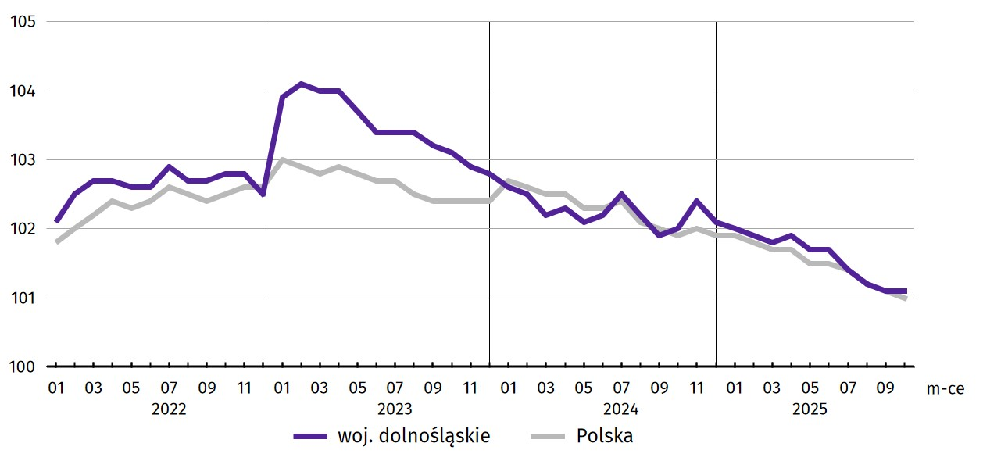
Wykres 1. Dynamika przeciętnego zatrudnienia w sektorze przedsiębiorstw (przeciętna miesięczna 2021 = 100)
W końcu października br. liczba bezrobotnych zarejestrowanych w urzędach pracy w województwie dolnośląskim wyniosła 62,3 tys. osób i była większa o 15,1% (tj. o 8,2 tys. osób) niż w październiku 2024 r., natomiast o 0,5% (tj. o 307 osób) mniejsza w porównaniu z wrześniem br. Kobiety stanowiły 49,8% ogółu zarejestrowanych bezrobotnych (przed rokiem – 51,6%).
Tablica 2. Liczba bezrobotnych i stopa bezrobocia
Wyszczególnienie | 10 2024 | 2025
Wyszczególnienie | 10 2024 | 09 | 10
Bezrobotni zarejestrowani (stan w końcu miesiąca) w tys. | 54,1 | 62,6 | 62,3
Bezrobotni nowo zarejestrowani (w ciągu miesiąca) w tys. | 8,2 | 8,8 | 8,4
Bezrobotni wyrejestrowani (w ciągu miesiąca) w tys. | 8,9 | 8,2 | 8,7
Stopa bezrobocia rejestrowanego (stan w końcu miesiąca) w % | 4,5 | 5,2 | 5,2
Stopa bezrobocia rejestrowanego w październiku br., podobnie jak we wrześniu br., wyniosła 5,2%. W porównaniu z październikiem ub. roku było to więcej o 0,7 p.proc. W rankingu województw, dolnośląskie charakteryzowało się niską wartością stopy bezrobocia i pod tym względem plasowało się na 5. miejscu w kraju (przed rokiem na 6. miejscu w kraju); najwyższą pozycję zajmowało woj. wielkopolskie ze stopą bezrobocia równą 3,5%.
Mapa 1. Stopa bezrobocia rejestrowanego według powiatów w październiku 2025 r. (stan w końcu miesiąca)  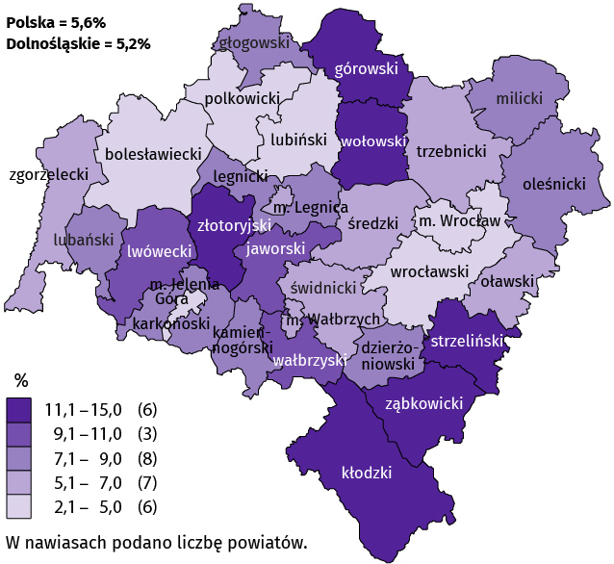 | Do powiatów o najwyższej stopie bezrobocia należały:  - górowski (15,0% wobec 14,0% w październiku 2024 r.),  - złotoryjski (13,6% wobec 13,0%),  - kłodzki (13,1% wobec 11,6%),  - strzeliński (11,5% wobec 11,1%),  - ząbkowicki (11,1% wobec 10,1%),  - wołowski (11,1% wobec 11,0%).  W grupie powiatów o niskiej stopie bezrobocia znalazły się powiaty:  - wrocławski (2,1% wobec 1,6%),  - bolesławiecki (3,9% wobec 2,9%),  - polkowicki (4,4% wobec 2,9%),  - lubiński (5,0% wobec 3,7%)  oraz miasta na prawach powiatu:  - Wrocław (2,3% wobec 1,6%),  - Jelenia Góra (4,6% wobec 3,6%).
Dystans pomiędzy powiatem górowskim − plasującym się na ostatnim miejscu − a powiatem wrocławskim mającym najniższy poziom bezrobocia wynosił 12,9 p.proc.
W ujęciu rocznym stopa bezrobocia wzrosła w 29 powiatach, w tym w największym stopniu w powiecie ząbkowickim (o 1,3 p.proc.), a także w powiatach: dzierżoniowskim, milickim, górowskim (po 1,2 p.proc.), natomiast zmniejszyła się jedynie w powiecie wałbrzyskim (o 0,7 p.proc.).
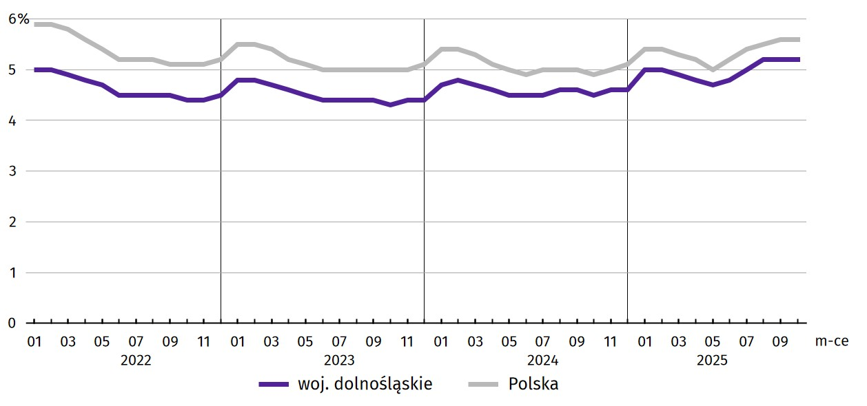
Wykres 2. Stopa bezrobocia rejestrowanego (stan w końcu miesiąca)
W październiku br. w urzędach pracy zarejestrowano 8,4 tys. nowych bezrobotnych, tj. o 1,9% więcej niż w październiku 2024 r., natomiast o 4,7% mniej niż przed miesiącem. Osoby rejestrujące się po raz kolejny stanowiły 69,3% nowo zarejestrowanych (w październiku 2024 r. – 74,3%). Udział osób rejestrujących się po raz pierwszy wzrósł w skali roku o 5,0 p.proc. (do 30,7%).
Jednocześnie w październiku br. z ewidencji bezrobotnych wyrejestrowano 8,7 tys. osób, tj. mniej o 2,5% niż w październiku 2024 r. oraz więcej o 5,0% niż miesiąc wcześniej. Z tytułu podjęcia pracy (głównej przyczyny wyrejestrowania) z rejestru bezrobotnych wyłączono 5,4 tys. osób (podobnie, jak przed rokiem). Udział tej kategorii osób w ogólnej liczbie wyrejestrowanych zwiększył się w ujęciu rocznym o 2,5 p.proc. (do 62,9%). W ciągu roku wzrósł także udział osób wyrejestrowanych z powodu odmowy bez uzasadnionej przyczyny przyjęcia propozycji odpowiedniej pracy lub innej formy pomocy (o 2,4 p.proc. do 3,5%) oraz rozpoczęcia szkolenia lub stażu u pracodawców (o 0,3 p.proc. do 6,7%). Zmniejszył się natomiast odsetek osób, które utraciły status bezrobotnego w wyniku niepotwierdzenia gotowości do podjęcia pracy (o 6,2 p.proc. do 10,3%), a także dobrowolnej rezygnacji ze statusu bezrobotnego (o 0,4 p.proc. do 5,5%). W ciągu roku w ogólnej liczbie wyłączonych z ewidencji nie zmienił się odsetek osób, które nabyły prawa do świadczenia przedemerytalnego (0,7%).
Większość bezrobotnych pozostających w ewidencji urzędów pracy to osoby, które wcześniej pracowały zawodowo – w końcu października br. zbiorowość ta liczyła 56,5 tys., tj. 90,8% ogółu zarejestrowanych (przed rokiem 49,3 tys., tj. 91,0% ogółu).
Bez prawa do zasiłku pozostawało 52,7 tys. bezrobotnych, a ich udział w liczbie bezrobotnych ogółem zwiększył się
w porównaniu z październikiem 2024 r. − o 0,4 p.proc. (do 84,7%).
W końcu października br. spośród poszczególnych kategorii osób bezrobotnych znajdujących się w szczególnej sytuacji na rynku pracy najwięcej było osób długotrwale bezrobotnych, które stanowiły 44,4% ogółu zarejestrowanych bezrobotnych (było to jednak mniej o 1,7 p.proc. niż rok wcześniej). Znaczną (i mniejszą o 0,4 p.proc. niż przed rokiem) grupę bezrobotnych stanowiły osoby powyżej 50. roku życia. W porównaniu z sytuacją sprzed roku odnotowano spadek odsetka bezrobotnych posiadających co najmniej jedno dziecko w wieku do 6. roku życia (o 1,8 p.proc.), korzystających ze świadczeń pomocy społecznej (o 0,3 p.proc.) oraz osób z niepełnosprawnościami (o 0,3 p.proc.). Zwiększył się natomiast odsetek osób bezrobotnych do 30. roku życia (o 0,6 p.proc.).
Tablica 3. Wybrane kategorie bezrobotnych będących w szczególnej sytuacji na rynku pracy
Bezrobotni | 2024 | 2025
Bezrobotni | 10 | 09 | 10
Bezrobotni | w % ogółem
Do 30. roku życia | 21,0 | 22,0 | 21,6
w tym do 25. roku życia | 11,0 | 11,9 | 11,7
Długotrwale³ | 46,1 | 43,8 | 44,4
Powyżej 50. roku życia | 28,4 | 27,8 | 28,0
Korzystający ze świadczeń pomocy społecznej | 2,3 | 2,0 | 2,0
Posiadający co najmniej jedno dziecko w wieku do 6. roku życia | 14,0 | 12,3 | 12,2
Osoby z niepełnosprawnościami | 7,3 | 7,0 | 7,0
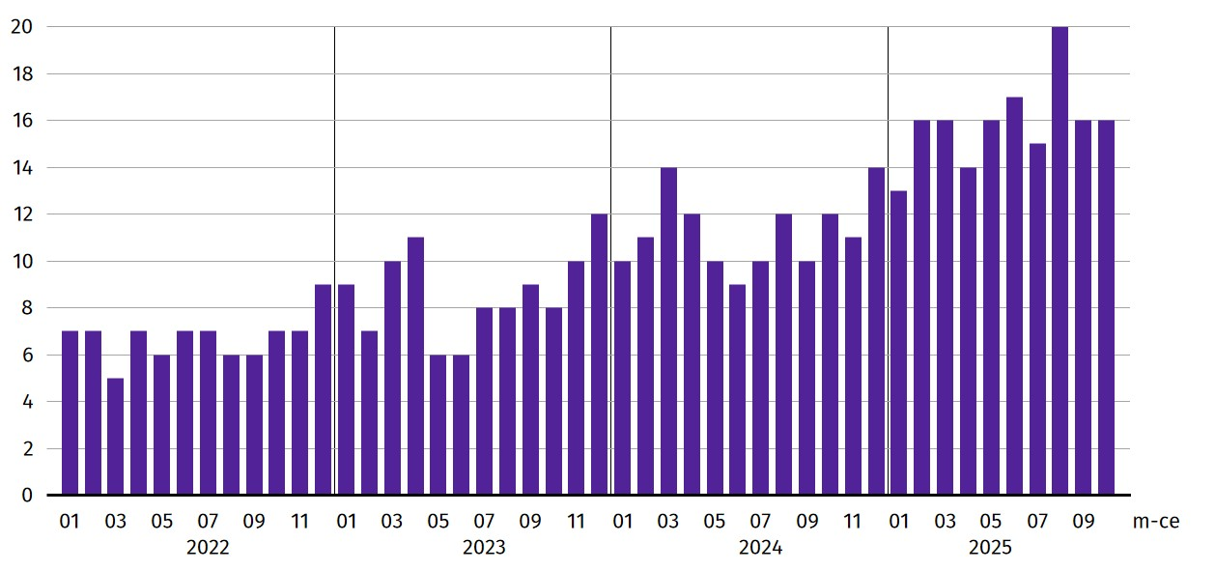
Wykres 3. Bezrobotni zarejestrowani na 1 ofertę pracy (stan w końcu miesiąca)
W październiku br. do powiatowych urzędów pracy zgłoszono 2890 ofert zatrudnienia, tj. o 735 ofert mniej niż przed miesiącem. W końcu października br. 3962 miejsca pracy pozostawały nierozdysponowane, co oznacza, że na 1 ofertę pracy przypadało, podobnie jak przed miesiącem, 16 bezrobotnych.
W końcu października br. w województwie zgłoszono zwolnienia grupowe z 7 zakładów (wszystkie z sektora prywatnego)
i objęły one 427 pracowników. Rok wcześniej dotyczyło to 18 zakładów (17 z sektora prywatnego) i 1806 pracowników, a miesiąc wcześniej – 7 zakładów (wszystkie z sektora prywatnego) i 1016 osób.

Wynagrodzenia

W październiku 2025 r. przeciętne miesięczne wynagrodzenie brutto w sektorze przedsiębiorstw wzrosło zarówno w skali roku, jak i w skali miesiąca.
Przeciętne miesięczne wynagrodzenie brutto w sektorze przedsiębiorstw w województwie w październiku br. wyniosło 8983,29 zł i było wyższe o 6,3% w relacji do października poprzedniego roku (w październiku 2024 r. zwiększyło się o 9,9% w skali roku).
W kraju przeciętne wynagrodzenie w październiku br. wyniosło 8865,12 zł i wzrosło w ciągu roku o 6,6%.
Tablica 4. Przeciętne miesięczne wynagrodzenia brutto w sektorze przedsiębiorstw
WYSZCZEGÓLNIENIE | 10 2025 |  | 01–10 2025
WYSZCZEGÓLNIENIE | w zł | 10 2024 = 100 | w zł | 01–10 2024 = 100
OGÓŁEM | 8983,29 | 106,3 | 9131,28 | 106,8
w tym:
Przemysł | 9376,41 | 107,7 | 9638,15 | 107,7
w tym:
przetwórstwo przemysłowe | 8947,34 | 107,9 | 8944,72 | 107,3
dostawa wody; gospodarowanie ściekami i odpadami; rekultywacja∆ | 7955,93 | 107,8 | 7852,46 | 109,4
Budownictwo | 8619,57 | 99,0 | 8921,63 | 104,4
Handel; naprawa pojazdów samochodowych∆ | 8098,24 | 106,6 | 7963,80 | 105,1
Transport i gospodarka magazynowa | 8126,30 | 107,2 | 7968,60 | 107,5
Zakwaterowanie i gastronomia∆ | 6844,11 | 108,8 | 6856,71 | 106,5
Informacja i komunikacja | 14233,70 | 106,1 | 14731,20 | 110,0
Obsługa rynku nieruchomości∆ | 7989,35 | 101,2 | 8134,05 | 108,9
Działalność profesjonalna, naukowa i technicznaª | 10749,28 | 105,2 | 11149,62 | 107,2
Administrowanie i działalność wspierająca∆ | 7065,53 | 107,4 | 7091,27 | 108,2
Działalność związana z kulturą, rozrywką i rekreacją | 7787,73 | 109,7 | 7787,88 | 108,9
Pozostała działalność usługowa | 7692,99 | 106,9 | 7109,63 | 96,4
a Nie obejmuje działów Badania naukowe i prace rozwojowe oraz Działalność weterynaryjna.
W porównaniu z październikiem 2024 r. wzrost przeciętnych wynagrodzeń odnotowano w 12 sekcjach sektora przedsiębiorstw, w tym największy w działalności związanej z kulturą, rozrywką i rekreacją (o 9,7%). Spadek wystąpił w dwóch sekcjach, w tym w budownictwie o 1,0%.
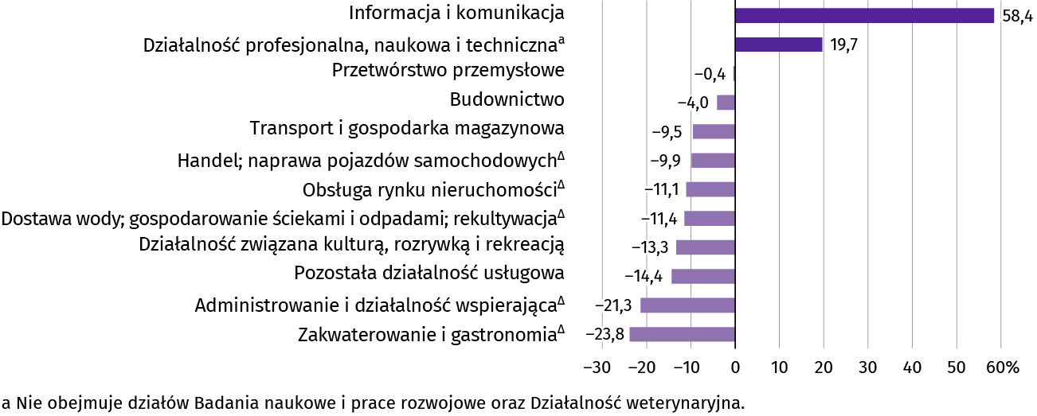
Wykres 4. Odchylenia względne przeciętnych miesięcznych wynagrodzeń brutto od średniego wynagrodzenia w sektorze przedsiębiorstw w województwie według wybranych sekcji w październiku 2025 r.
W odniesieniu do przeciętnego wynagrodzenia w sektorze przedsiębiorstw w województwie w październiku br. najwyższe wynagrodzenie otrzymali pracujący w informacji i komunikacji (wyższe o 58,4%), a także w działalności profesjonalnej, naukowej i technicznej (o 19,7%). W pozostałych sekcjach poziom płac był niższy od przeciętnej. Stosunkowo najniższe przeciętne wynagrodzenie brutto wystąpiło w: zakwaterowaniu i gastronomii (o 23,8% niższe od przeciętnego wynagrodzenia w sektorze przedsiębiorstw), administrowaniu i działalności wspierającej (niższe o 21,3%) oraz w pozostałej działalności usługowej (niższe o 14,4%).
W relacji do września br. przeciętne miesięczne wynagrodzenie brutto ukształtowało się na poziomie wyższym o 0,4%.
Wykres 5. Dynamika przeciętnego miesięcznego wynagrodzenia brutto w sektorze przedsiębiorstw (przeciętna miesięczna 2021 = 100)
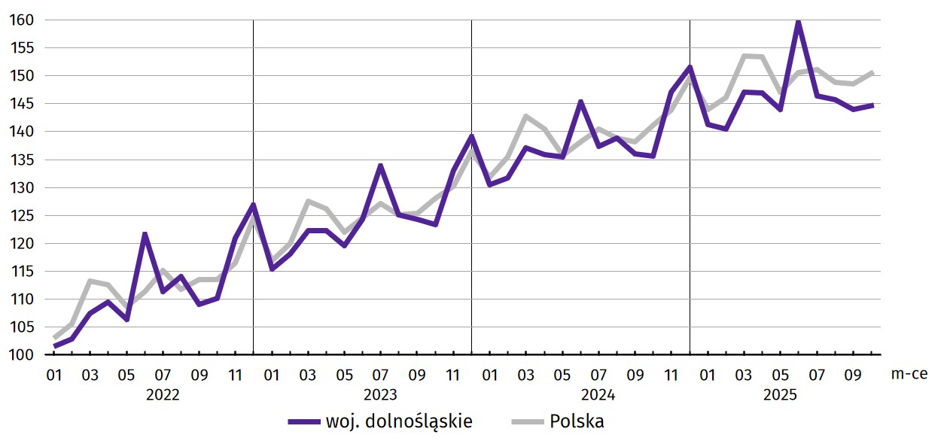
W okresie styczeń–październik br. przeciętne miesięczne wynagrodzenie brutto w sektorze przedsiębiorstw ukształtowało się na poziomie 9131,28 zł, tj. o 6,8% wyższym niż w analogicznym okresie ub. roku (wobec wzrostu o 10,8% przed rokiem).

Rolnictwo

Na rynku rolnym w październiku br. przeciętne ceny skupu pszenicy i żyta były niższe w ujęciu rocznym i miesięcznym. Za żywiec wołowy i drobiowy płacono więcej, natomiast za wieprzowy mniej niż w październiku ub. roku. Wszystkie gatunki żywca rzeźnego były tańsze niż we wrześniu br. W skupie mleka zaobserwowano wzrost ceny w ujęciu rocznym oraz spadek w ujęciu miesięcznym.
W październiku br. średnia temperatura powietrza na obszarze województwa dolnośląskiego wyniosła 9,1°C (tj. o 0,1°C więcej niż średnio w wieloleciu 1991–2020). Przeciętna suma opadów atmosferycznych osiągnęła wartość 41,5 mm i była minimalnie niższa od średniej sumy w ww. wieloleciu liczącej ok. 42 mm. Usłonecznienie wyniosło od 69,2 godzin w Jeleniej Górze do 91,9 godzin we Wrocławiu.
Tablica 5. Skup zbóżª
Wyszczególnienie | 07–10 2025 |  | 10 2025
Wyszczególnienie | w tys. ton | analogiczny okres poprzedniego roku = 100 | w tys. ton | 10 2024 = 100 | 09 2025 = 100
Ziarno zbóż podstawowych b | 658,3 | 167,6 | 67,2 | 98,6 | 36,5
w tym:
pszenica | 415,1 | 159,1 | 40,5 | 87,7 | 28,8
żyto | 7,4 | 178,1 | 0,4 | 41,6 | 10,6
a Bez skupu realizowanego przez osoby fizyczne. b Obejmuje: pszenicę, żyto, jęczmień, owies, pszenżyto; łącznie z mieszankami zbożowymi, bez ziarna siewnego.
W październiku br. łącznie skupiono 67,2 tys. ton zbóż podstawowych, tj. zarówno mniej niż przed rokiem (o 1,4%), jak i przed miesiącem (o 63,5%). Skup pszenicy i żyta również był mniejszy zarówno w skali roku, jak i miesiąca (odpowiednio o 12,3% i 58,4% oraz 71,2% i 89,4%).
Tablica 6. Skup podstawowych produktów zwierzęcychª
Wyszczególnienie | 01–10 2025 |  | 10 2025
Wyszczególnienie | w tys. ton | 01–10 2024 = 100 | w tys. ton | 10 2024 = 100 | 09 2025 = 100
Żywiec rzeźny^{b} | 62,1 | 110,5 | 7,2 | 154,3 | 111,7
w tym:
bydło (bez cieląt) | 5,2 | 128,5 | 0,1 | 69,3 | 65,9
trzoda chlewna | 4,3 | 78,1 | 0,1 | 99,1 | 49,8
drób | 52,5 | 112,8 | 6,9 | 160,1 | 116,0
Mleko^{c} | 148,6 | 100,0 | 14,7 | 105,8 | 101,5
a W okresie lipiec–wrzesień bez skupu realizowanego przez osoby fizyczne. b Obejmuje bydło, cielęta, trzodę chlewną, owce, konie i drób; w wadze żywej. c W milionach litrów.
W październiku br. skup żywca rzeźnego ogółem wyniósł 7,2 tys. ton, tj. więcej o 54,3% niż rok wcześniej i więcej o 11,7% niż przed miesiącem. W skali roku zmniejszył się skup bydła i trzody chlewnej (odpowiednio o 30,7% i 0,9%), a wzrósł skup drobiu – o 60,1%. Podobnie w skali miesiąca wzrósł skup żywca drobiowego (o 16,0%) oraz zmniejszył się skup żywca wieprzowego i wołowego (odpowiednio o 50,2% i 34,1%).
W październiku br. skupiono 14,7 mln l mleka, co było wartością większą niż przed rokiem – o 5,8%, i większą niż przed miesiącem – o 1,5%.
Tablica 7. Przeciętne ceny w skupie podstawowych produktów rolnych
Wyszczególnienie | 01–10 2025 |  | 10 2025
Wyszczególnienie | w zł | 01–10 2024 = 100 | w zł | 10 2024 = 100 | 09 2025 = 100
Ziarno zbóżª za 1 dt:
pszenica | 80,33 | 102,5 | 70,76 | 82,4 | 96,4
żyto | 65,25 | 113,6 | 55,80 | 93,5 | 97,0
Żywiec rzeźny za 1 kg wagi żywej:
bydło (bez cieląt) | 12,57 | 143,2 | 13,00 | 128,4 | 89,3
trzoda chlewna | 6,94 | 85,3 | 5,88 | 82,2 | 87,7
drób | 6,51 | 121,0 | 6,67 | 112,4 | 96,5
Mleko za 1 hl | 226,99 | 111,2 | 225,40 | 101,9 | 99,8
a Bez ziarna siewnego.
W październiku br. przeciętne ceny skupu pszenicy były niższe w ujęciu rocznym oraz miesięcznym (odpowiednio o 17,6% i 3,6%). Żyto było o 6,5% tańsze niż w październiku 2024 r. oraz o 3,0% tańsze niż we wrześniu 2025 r.
Wykres 6. Przeciętne ceny skupu zbóż i targowiskowe ceny ziemniaków
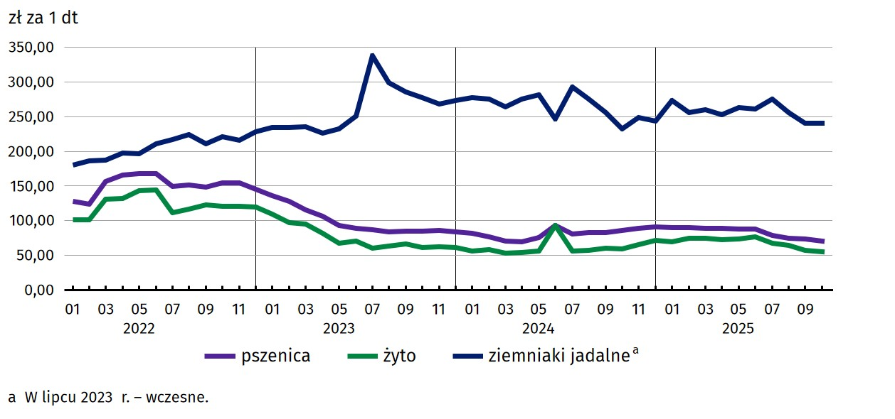
W relacji do października ub. roku w skupie zwiększyła się przeciętna cena bydła (o 28,4%) oraz drobiu (o 12,4%), natomiast spadła cena trzody chlewnej (o 17,8%). W skali miesiąca zaobserwowano w skupie spadek cen wszystkich gatunków żywca rzeźnego – wieprzowego (o 12,3%), wołowego (o 10,7%) oraz drobiowego (o 3,5%).
Cena 1 kg żywca wieprzowego (w wadze żywej) w październiku br. równoważyła wartość 10,5 kg żyta (według cen w skupie), wobec 11,6 przed miesiącem i 12,0 w październiku 2024 r.

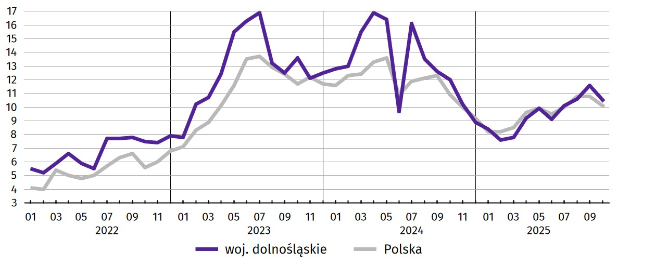
Wykres 7. Relacja przeciętnych cen skupu 1 kg żywca wieprzowego do cen 1 kg żyta w skupie
Średnia cena skupu mleka w październiku br. ukształtowała się na poziomie 225,40 zł za 1 hl, tj. wyższym o 1,9% niż w październiku ub. roku oraz niższym o 0,2% niż we wrześniu br.
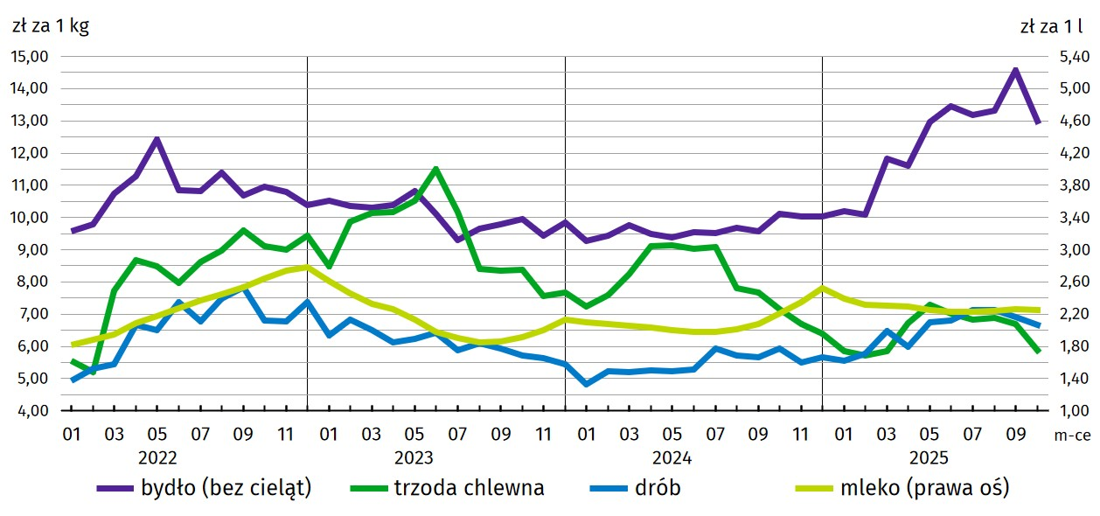
Wykres 8. Przeciętne ceny skupu żywca i mleka

Przemysł i budownictwo

Produkcja sprzedana przemysłu w październiku 2025 r. osiągnęła wartość (w cenach bieżących) 19152,5 mln zł i była (w cenach stałych) o 1,8% niższa niż przed rokiem (wówczas notowano spadek o 3,9%). Równocześnie w skali roku zanotowano spadek (w cenach bieżących) produkcji budowlano-montażowej o 7,6% (przed rokiem wystąpił spadek o 3,7%).
Produkcja sprzedana w przetwórstwie przemysłowym, stanowiąca 78,3% produkcji przemysłowej ogółem, w porównaniu z październikiem ub. roku zmniejszyła się (w cenach stałych) o 3,5% (wobec spadku o 6,4% w październiku 2024 r.). W sekcji dostawa wody; gospodarowanie ściekami i odpadami; rekultywacja odnotowano wzrost o 12,1% (wobec wzrostu o 16,0% w październiku 2024 r.).
Wyższy niż w październiku ub. roku poziom produkcji sprzedanej wystąpił w 13 (spośród 31 występujących w województwie) działach przemysłu, w tym m.in. w produkcji maszyn i urządzeń (o 17,7%) oraz pojazdów samochodowych, przyczep i naczep (o 3,0%).
W porównaniu z wrześniem br. produkcja sprzedana w przemyśle (w cenach stałych) wzrosła o 6,0%, a w przetwórstwie przemysłowym zwiększyła się o 2,8%.
Na 1 zatrudnionego produkcja sprzedana przemysłu w październiku br. wyniosła (w cenach bieżących) 86,8 tys. zł i była (w cenach stałych) o 0,4% niższa niż przed rokiem, przy niższym o 1,4% przeciętnym zatrudnieniu i wzroście przeciętnego miesięcznego wynagrodzenia brutto o 7,7%.

Tablica 8. Dynamika (w cenach stałych) i struktura (w cenach bieżących) produkcji sprzedanej przemysłu
Wyszczególnienie | 10 2025 | 01–10 2025
Wyszczególnienie | analogiczny okres roku poprzedniego = 100 |  | w odsetkach
OGÓŁEM | 98,2 | 96,4 | 100,0
w tym:
Przetwórstwo przemysłowe | 96,5 | 96,2 | 79,5
w tym produkcja:
artykułów spożywczych | 99,6 | 98,6 | 6,8
papieru i wyrobów z papieru | 98,0 | 104,9 | 2,8
chemikaliów i wyrobów chemicznych | 84,0 | 76,9 | 4,4
wyrobów z gumy i tworzyw sztucznych | 98,0 | 99,3 | 6,9
wyrobów z metali ∆ | 92,4 | 89,1 | 6,2
komputerów, wyrobów elektronicznych i optycznych | 95,2 | 105,0 | 2,9
maszyn i urządzeń ∆ | 117,7 | 113,5 | 5,6
pojazdów samochodowych, przyczep i naczep ∆ | 103,0 | 98,7 | 23,6
Dostawa wody; gospodarowanie ściekami i odpadami; rekultywacja∆ | 112,1 | 105,0 | 3,1
W okresie styczeń–październik br. produkcja sprzedana przemysłu wyniosła (w cenach bieżących) 174226,7 mln zł i była (w cenach stałych) niższa w porównaniu z analogicznym okresem ub. roku – o 3,6%. W przetwórstwie przemysłowym produkcja zmniejszyła się o 3,8%, a w sekcji dostawa wody; gospodarowanie ściekami i odpadami; rekultywacja wzrosła o 5,0%.
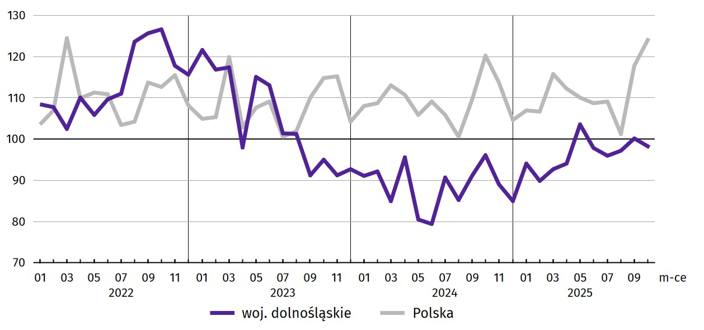
Wykres 9. Dynamika produkcji sprzedanej przemysłu (przeciętna miesięczna 2021 = 100; ceny stałe)
Produkcja sprzedana budownictwa (w cenach bieżących) w październiku br. wyniosła 2116,9 mln zł i była o 1,4% niższa niż w październiku ub. roku (kiedy odnotowano spadek o 7,6%).
W porównaniu z wrześniem br. produkcja sprzedana budownictwa zwiększyła się o 6,2%.
Wydajność pracy w budownictwie, mierzona wartością produkcji sprzedanej budownictwa w przeliczeniu na 1 zatrudnionego w październiku br. ukształtowała się na poziomie 73,5 tys. zł (w cenach bieżących) i była o 1,4% niższa niż przed rokiem, przy takim samym przeciętnym zatrudnieniu i niższym o 1,0% przeciętnym miesięcznym wynagrodzeniu brutto.
W okresie styczeń–październik br. produkcja sprzedana budownictwa osiągnęła wartość 19489,5 mln zł, tj. o 3,1% niższą w porównaniu z analogicznym okresem ub. roku (w analogicznym okresie 2024 r. notowano spadek o 4,8%).
Produkcja budowlano-montażowa (w cenach bieżących) w październiku br. ukształtowała się na poziomie 1158,8 mln zł i stanowiła 54,7% ogółu produkcji sprzedanej budownictwa. W porównaniu z październikiem ub. roku produkcja budowlano-montażowa zmniejszyła się o 7,6%.
W strukturze produkcji budowlano-montażowej największy udział (59,0%) miały podmioty, których podstawowym rodzajem działalności jest budowa obiektów inżynierii lądowej i wodnej. W skali roku wartość produkcji zrealizowanej w tym dziale wzrosła o 5,5%.
Tablica 9. Dynamika i struktura produkcji budowlano-montażowej (w cenach bieżących)
Działy budownictwa | 10 2025 | 01–10 2025
Działy budownictwa | analogiczny okres roku poprzedniego = 100 |  | w odsetkach
OGÓŁEM | 92,4 | 93,9 | 100,0
Budowa budynków ∆ | 72,0 | 80,3 | 12,0
Budowa obiektów inżynierii lądowej i wodnej ∆ | 105,5 | 104,2 | 44,3
Roboty budowlane specjalistyczne | 80,2 | 89,1 | 43,7
W porównaniu z wrześniem br. zanotowano wzrost produkcji budowlano-montażowej (o 15,8%), w tym największy w podmiotach, których podstawowym rodzajem działalności jest budowa obiektów inżynierii lądowej i wodnej (o 46,1%).
W okresie styczeń–październik br. produkcja budowlano-montażowa ukształtowała się na poziomie 8726,5 mln zł i stanowiła 44,8% wartości ogółu produkcji sprzedanej budownictwa. W ciągu roku jej wartość zmniejszyła się o 6,1%. W strukturze produkcji budowlano-montażowej największy udział miały podmioty, których podstawowym rodzajem działalności jest budowa obiektów inżynierii lądowej i wodnej (44,3%), a następnie podmioty zajmujące się robotami budowlanymi specjalistycznymi (43,7%).

Budownictwo mieszkaniowe

W październiku 2025 r. w porównaniu z analogicznym miesiącem ub. roku zwiększyła się liczba mieszkań oddanych do użytkowania. Zmniejszyła się natomiast liczba mieszkań, na których budowę wydano pozwolenia lub dokonano zgłoszenia z projektem budowlanym oraz liczba mieszkań, których budowę rozpoczęto.
Według wstępnych danych w październiku br. w województwie przekazano do użytkowania 2132 mieszkania, tj. o 31,8% więcej niż przed rokiem. W kraju oddano do użytkowania o 13,4% więcej mieszkań niż rok wcześniej.
W październiku br. inwestorzy budujący na sprzedaż lub wynajem przekazali 1648 mieszkań, a inwestorzy indywidualni – 452 mieszkania (przed rokiem w tych formach budownictwa oddano odpowiednio 1184 i 434 mieszkania). Ponadto oddano do użytkowania 32 mieszkania społeczne czynszowe.
Mieszkania oddane do użytkowania w województwie dolnośląskim w październiku br. stanowiły 10,7% mieszkań oddanych do użytkowania w kraju.
Tablica 10. Liczba mieszkań oddanych do użytkowania w okresie styczeń–październik br.
Formy budownictwa | Mieszkania oddane do użytkowania |  |  | Przeciętna powierzchnia użytkowa  1 mieszkania w m²
Formy budownictwa | w liczbach  bezwzględnych | w odsetkach | 01–10 2024 = 100 | Przeciętna powierzchnia użytkowa  1 mieszkania w m²
OGÓŁEM | 15802 | 100,0 | 118,8 | 83,5
Indywidualneª | 4004 | 25,3 | 94,6 | 138,2
Przeznaczone na sprzedaż lub wynajem^{b} | 11362 | 71,9 | 129,0 | 65,5
Komunalne | 102 | 0,7 | 96,2 | 48,9
Społeczne czynszowe | 334 | 2,1 | 463,9 | 50,1
a Realizowane na użytek własny inwestora. b Łącznie z budownictwem osób fizycznych przeznaczonym na sprzedaż lub wynajem w celu osiągnięcia zysku.
W okresie styczeń–październik br. oddano do użytkowania 15802 mieszkania, tj. o 2503 więcej niż w analogicznym okresie ubiegłego roku. Wzrost liczby oddanych mieszkań odnotowano w budownictwie przeznaczonym na sprzedaż lub wynajem oraz w społecznym czynszowym.
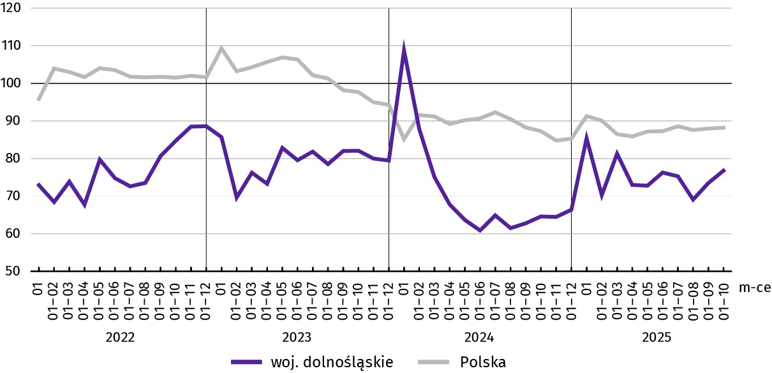
Wykres 10. Dynamika mieszkań oddanych do użytkowania (analogiczny okres 2021 = 100)
Przeciętna powierzchnia mieszkania oddanego do użytkowania w okresie dziesięciu miesięcy br. wyniosła 83,5 m² i była o 4,0 m² mniejsza niż w okresie styczeń–październik 2024 r. Największe mieszkania wybudowano w budownictwie indywidualnym. Spadek przeciętnej powierzchni oddanego mieszkania odnotowano w budownictwie indywidualnym oraz w społecznym czynszowym.
Od początku roku najwięcej mieszkań przekazano do użytkowania na terenie Wrocławia 39,0% (6159 mieszkań) ogółu oddanych w województwie, a następnie w powiecie wrocławskim – 14,7% (2329 mieszkań). Najmniej mieszkań przekazano w powiatach: górowskim – 0,2% (27 mieszkań), złotoryjskim – 0,4% (67 mieszkań) oraz lwóweckim, kamiennogórskim, jaworskim i wołowskim – po 0,6% (odpowiednio 88, 89, 95 i 96 mieszkań).
Mieszkania o największej przeciętnej powierzchni użytkowej powstały na terenie powiatów: złotoryjskiego (144,3 m²), górowskiego (135,2 m²) i kłodzkiego (125,9 m²). Najmniejsze mieszkania wybudowano w Legnicy (57,8 m²), Wrocławiu (62,0 m²) oraz w powiecie głogowskim (65,3 m²).
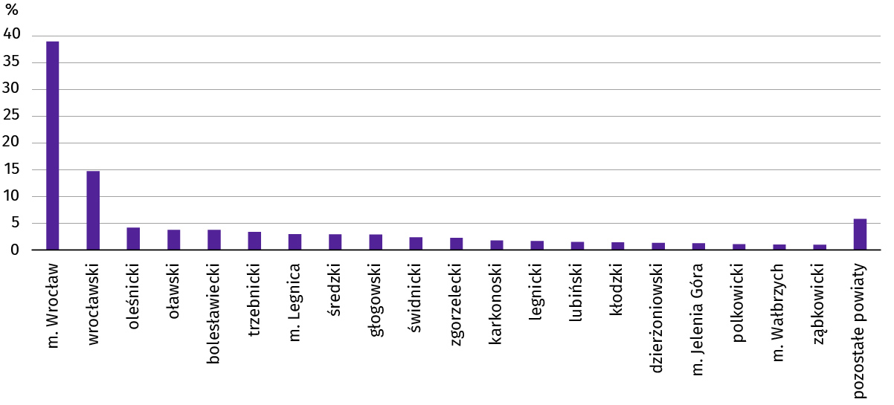
Wykres 11. Struktura mieszkań oddanych do użytkowania według powiatów w okresie styczeń–październik 2025 r.
W październiku br. starostwa powiatowe wydały pozwolenia na budowę lub dokonano zgłoszenia z projektem budowlanym 2211 nowych mieszkań. Było to o 27,7% mniej niż w analogicznym miesiącu ub. roku. Najwięcej pozwoleń (70,5% ogólnej liczby) dotyczyło mieszkań przeznaczonych na sprzedaż lub wynajem.
W omawianym miesiącu rozpoczęto budowę 1481 mieszkań, czyli w relacji do poprzedniego roku mniej o 48,6%. Najwięcej mieszkań (tj. 68,0%) mają wybudować inwestorzy budujący na sprzedaż lub wynajem.
Tablica 11. Liczba mieszkań, na których budowę wydano pozwolenia lub dokonano zgłoszenia z projektem budowlanym oraz których budowę rozpoczęto w okresie styczeń–październik br.
Formy budownictwa | Mieszkania, na których budowę wydano pozwolenia lub dokonano zgłoszenia z projektem budowlanym |  |  | Mieszkania, których budowę rozpoczęto
Formy budownictwa | w liczbach bezwzględnych | w odsetkach | 01–10 2024 = 100 | w liczbach bezwzględnych | w odsetkach | 01–10 2024 = 100
OGÓŁEM | 18478 | 100,0 | 76,1 | 14072 | 100,0 | 67,0
Indywidualneª | 5420 | 29,3 | 105,6 | 4882 | 34,7 | 99,5
Przeznaczone na sprzedaż lub wynajem^{b} | 12072 | 65,4 | 64,3 | 9013 | 64,0 | 57,2
Spółdzielcze | 3 | 0,0 | – | – | – | –
Komunalne | 293 | 1,6 | 160,1 | 67 | 0,5 | 117,5
Społeczne czynszowe | 690 | 3,7 | 357,5 | 110 | 0,8 | 52,4
a Realizowane na użytek własny inwestora. b Łącznie z budownictwem osób fizycznych przeznaczonym na sprzedaż lub wynajem w celu osiągnięcia zysku.

Rynek wewnętrzny

W październiku 2025 r. wartość sprzedaży detalicznej zwiększyła się w porównaniu z poprzednim rokiem, większa również była sprzedaż hurtowa zrealizowana przez przedsiębiorstwa handlowe i niehandlowe.
Sprzedaż detaliczna zrealizowana przez przedsiębiorstwa handlowe i niehandlowe w październiku br. zwiększyła się o 6,5% w porównaniu z październikiem 2024 r. (kiedy notowano spadek o 4,8%). Największy wzrost sprzedaży detalicznej odnotowano w grupach: paliwa stałe, ciekłe i gazowe (o 79,8%), farmaceutyki, kosmetyki, sprzęt ortopedyczny (o 42,4%) i pozostałe (o 9,0%), natomiast spadek − w grupach: prasa, książki, pozostała sprzedaż w wyspecjalizowanych sklepach (o 16,1%), pozostała sprzedaż detaliczna w niewyspecjalizowanych sklepach (o 13,9%) oraz meble, RTV, AGD (o 12,6%).
W porównaniu z wrześniem br. sprzedaż detaliczna zwiększyła się o 12,0%. Największy wzrost w skali miesiąca odnotowano m.in. w grupach: tekstylia, odzież, obuwie (o 31,5%), farmaceutyki, kosmetyki, sprzęt ortopedyczny (o 28,4%) oraz pojazdy samochodowe, motocykle, części (o 4,0%). Natomiast największy spadek sprzedaży detalicznej odnotowano w grupie meble, RTV, AGD (o 3,4%).
W okresie styczeń–październik br. sprzedaż detaliczna była wyższa o 4,3% niż w analogicznym okresie poprzedniego roku (wobec spadku o 5,2% w okresie styczeń–październik 2024 r.).
Tablica 12. Dynamika i struktura (w cenach bieżących) sprzedaży detalicznej
Wyszczególnienie | 10 2025 | 01–10 2025
Wyszczególnienie | analogiczny okres roku poprzedniego = 100 |  | w odsetkach
OGÓŁEMª | 106,5 | 104,3 | 100,0
w tym:
Pojazdy samochodowe, motocykle, części | 98,7 | 102,1 | 10,7
Paliwa stałe, ciekłe i gazowe | 179,8 | 162,4 | 4,9
Pozostała sprzedaż detaliczna w niewyspecjalizowanych sklepach | 86,1 | 84,2 | 4,0
Farmaceutyki, kosmetyki, sprzęt ortopedyczny | 142,4 | 117,8 | 5,3
Tekstylia, odzież, obuwie | 101,3 | 100,6 | 14,5
Meble, RTV, AGD | 87,4 | 86,9 | 3,7
Prasa, książki, pozostała sprzedaż w wyspecjalizowanych sklepach | 83,9 | 93,4 | 1,9
Pozostałe | 109,0 | 99,3 | 8,8
a Grupowania przedsiębiorstw dokonano na podstawie Polskiej Klasyfikacji Działalności – PKD 2007, zaliczając przedsiębiorstwo do określonej kategorii według przeważającego rodzaju działalności, zgodnie z aktualnym w omawianym okresie stanem organizacyjnym. Odnotowane zmiany (wzrost/spadek) sprzedaży detalicznej w poszczególnych grupach rodzajów działalności przedsiębiorstw mogą zatem również wynikać ze zmiany przeważającego rodzaju działalności przedsiębiorstwa oraz zmian organizacyjnych. Nie ma to wpływu na dynamikę sprzedaży detalicznej ogółem.
Sprzedaż hurtowa (w cenach bieżących) w przedsiębiorstwach handlowych w październiku br. była wyższa o 7,3% w relacji do października 2024 r., a w porównaniu z poprzednim miesiącem – wyższa o 13,1%. W przedsiębiorstwach hurtowych odnotowano wzrost sprzedaży hurtowej w skali roku – o 13,4%, a w skali miesiąca wzrost o 14,6%.
W okresie styczeń–październik br., w porównaniu z analogicznym okresem ub. roku, sprzedaż hurtowa w przedsiębiorstwach handlowych zwiększyła się o 2,9%, a w przedsiębiorstwach hurtowych wzrosła o 7,4%.

Wyniki finansowe przedsiębiorstw niefinansowych
W okresie styczeń–wrzesień 2025 r. wyniki finansowe badanych przedsiębiorstw niefinansowych oraz osiągnięte przez nie wskaźniki ekonomiczno-finansowe były zbliżone do uzyskanych w analogicznym okresie poprzedniego roku.
Przychody z całokształtu działalności w okresie styczeń–wrzesień 2025 r. były o 0,4% niższe od osiągniętych w analogicznym okresie roku poprzedniego, a koszty uzyskania tych przychodów zmniejszyły się o 0,5%. Przychody netto ze sprzedaży produktów, towarów i materiałów zmniejszyły się w relacji do poprzedniego roku o 0,5%, a koszty tej działalności − o 0,3%. W ujęciu wartościowym spadek przychodów netto ze sprzedaży produktów, towarów i materiałów zanotowano w 3 sekcjach, w tym największy w działalności profesjonalnej, naukowej i technicznej (o 7,1%). Największy wzrost wystąpił w pozostałej działalności usługowej (o 44,9%), działalności związanej z kulturą, rozrywką i rekreacją (o 32,4%) oraz opiece zdrowotnej i pomocy społecznej (o 24,9%).
Tablica 13. Przychody, koszty oraz wyniki finansowe podmiotów objętych badaniem
Wyszczególnienie | 01–09 2024 | 01–09 2025
Wyszczególnienie | w mln zł |  | 01–09 2024 = 100
Przychody z całokształtu działalności | 265700,2 | 264527,8 | 99,6
w tym przychody netto ze sprzedaży produktów, towarów i materiałów | 256799,2 | 255620,6 | 99,5
Koszty uzyskania przychodów z całokształtu działalności | 254879,2 | 253693,2 | 99,5
w tym koszty sprzedanych produktów, towarów i materiałów | 245442,5 | 244640,8 | 99,7
Wynik finansowy ze sprzedaży produktów, towarów i materiałów | 11356,7 | 10979,9 | 96,7
Wynik finansowy z pozostałej działalności operacyjnej | –423,8 | 597,3 | .
Wynik na operacjach finansowych | –111,9 | –742,6 | .
Wynik finansowy brutto | 10821,0 | 10834,6 | 100,1
Wynik finansowy netto | 8586,7 | 8526,6 | 99,3
zysk netto | 12844,6 | 12388,0 | 96,4
strata netto | 4257,9 | 3861,4 | 90,7
Wynik finansowy ze sprzedaży produktów, towarów i materiałów był o 3,3% niższy niż przed rokiem i wyniósł 10979,9 mln zł. W skali roku pogorszył się wynik na operacjach finansowych (z minus 111,9 mln zł do minus 742,6 mln zł), natomiast wzrósł wynik na pozostałej działalności operacyjnej (z minus 423,8 mln zł do 597,3 mln zł). W rezultacie, wynik finansowy na działalności gospodarczej ukształtował się na poziomie 10834,6 mln zł i był wyższy o 0,1% niż w okresie styczeń–wrzesień 2024 r.
Obciążenia wyniku finansowego brutto zwiększyły się w skali roku o 3,3% do 2308,1 mln zł. Zwiększyła się relacja obciążenia wyniku finansowego do zysku brutto − z 14,8% do 15,5%. Wynik finansowy netto ukształtował się na poziomie 8526,6 mln zł i był niższy o 0,7% w porównaniu z uzyskanym przed rokiem; zysk netto zmniejszył się o 3,6%, a strata netto − o 9,3%.
W okresie styczeń–wrzesień 2025 r. zysk netto wykazało 74,3% badanych przedsiębiorstw (wobec 69,6% przed rokiem). Udział przychodów przedsiębiorstw wykazujących zysk netto w ogólnej kwocie przychodów z całokształtu działalności zwiększył się w skali roku z 70,8% do 76,7%.
W przetwórstwie przemysłowym zysk netto odnotowało 69,1% przedsiębiorstw (w okresie styczeń–wrzesień 2024 r. − 66,5%), a udział uzyskanych przez te przedsiębiorstwa przychodów w przychodach z całokształtu działalności wszystkich podmiotów tej sekcji stanowił 73,2% (przed rokiem 64,7%).
Tablica 14. Podstawowe wskaźniki ekonomiczno-finansowe podmiotów objętych badaniem
Wyszczególnienie | 01–09 2024 | 01–09 2025
Wyszczególnienie | w %
Wskaźnik poziomu kosztów | 95,9 | 95,9
Wskaźnik rentowności ze sprzedaży produktów, towarów i materiałów | 4,4 | 4,3
Wskaźnik rentowności obrotu brutto | 4,1 | 4,1
Wskaźnik rentowności obrotu netto | 3,2 | 3,2
Wskaźnik płynności finansowej I stopnia | 30,4 | 32,0
Wskaźnik płynności finansowej II stopnia | 87,9 | 90,5
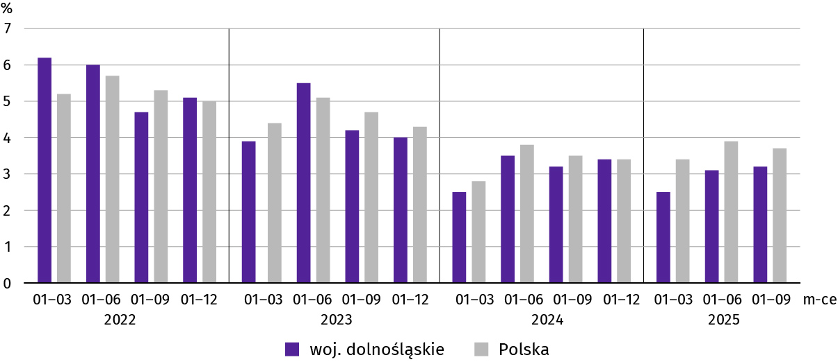
Wykres 12. Wskaźnik rentowności obrotu netto
Wskaźniki ekonomiczno-finansowe osiągnięte w badanych przedsiębiorstwach niefinansowych pozostały na takim samym, lub bardzo zbliżonym poziomie, jak w analogicznym okresie ub. roku. W skali roku nie zmienił się wskaźnik poziomu kosztów z całokształtu działalności, a także wskaźniki rentowności obrotu brutto i netto. Natomiast wskaźnik rentowności ze sprzedaży produktów, towarów i materiałów zmniejszył się o 0,1 p.proc. Wyższy był wskaźnik płynności finansowej I stopnia − o 1,6 p.proc. oraz II stopnia − o 2,6 p.proc.
Najbardziej rentowne rodzaje działalności to m.in. administrowanie i działalność wspierająca (wskaźnik rentowności obrotu netto 13,0%) oraz informacja i komunikacja (11,4%).
W relacji do analogicznego okresu poprzedniego roku największe pogorszenie wskaźnika rentowności obrotu netto odnotowano w pozostałej działalności usługowej (z minus 3,8% do minus 15,9%) oraz w zakwaterowaniu i gastronomii (z 9,8% do 5,9%). Poprawę rentowności obrotu netto odnotowano w 9 sekcjach, w tym m.in. w działalności związanej z kulturą, rozrywką i rekreacją (z 0,1% do 7,7%).
Wartość aktywów obrotowych badanych przedsiębiorstw na koniec września br. wyniosła 134371,7 mln zł i była o 3,7% wyższa niż w końcu września 2024 r. Wzrosła wartość krótkoterminowych rozliczeń międzyokresowych (o 20,6%), zapasów (o 3,1%), a także inwestycji krótkoterminowych (o 5,9%) oraz należności krótkoterminowych (o 2,0%).
W rzeczowej strukturze aktywów obrotowych wzrósł udział inwestycji krótkoterminowych (z 22,0% do 22,5%) i krótkoterminowych rozliczeń międzyokresowych (z 2,4% do 2,8%), natomiast zmniejszył się udział należności krótkoterminowych (z 41,7% do 41,0%) oraz zapasów (z 33,9% do 33,7%).
Relacja zobowiązań krótkoterminowych do aktywów obrotowych wyniosła 70,2% (wobec 72,4% rok wcześniej).
W końcu września br. zobowiązania długo- i krótkoterminowe (bez funduszy specjalnych) wyniosły 139195,6 mln zł i były o 1,0% niższe niż przed rokiem. Zobowiązania długoterminowe stanowiły 32,3% ogółu zobowiązań (wobec 33,2% w końcu września 2024 r.). Wartość zobowiązań długoterminowych wyniosła 44913,3 mln zł i była o 3,8% mniejsza niż rok wcześniej. Zobowiązania krótkoterminowe badanych przedsiębiorstw wyniosły 94282,3 mln zł i w skali roku były większe o 0,4%.

Nakłady inwestycyjne
Nakłady inwestycyjne zrealizowane przez przedsiębiorstwa mające siedzibę na terenie województwa dolnośląskiego w okresie styczeń–wrzesień 2025 r. osiągnęły wartość 15763,3 mln zł i były (w cenach bieżących) o 3,6% niższe niż w analogicznym okresie 2024 r. (kiedy zanotowano wzrost o 0,2%).
Nakłady na budynki i budowle zwiększyły się o 13,7%, a na zakupy zmniejszyły się o 7,0%, w tym nakłady na maszyny, urządzenia techniczne, narzędzia i wyposażenie były niższe o 3,5%, a nakłady na środki transportu – niższe o 11,1%. Udział zakupów w nakładach ogółem wyniósł 72,2% i był mniejszy niż przed rokiem (o 2,7 p.proc.).
W okresie styczeń–wrzesień 2025 r. inwestowały głównie przedsiębiorstwa prowadzące działalność w zakresie administrowania i działalności wspierającej (na które przypadało 41,2% ogółu poniesionych nakładów wobec 42,2% w okresie styczeń–wrzesień 2024 r.) oraz przetwórstwa przemysłowego (22,5% wobec 25,4% w roku poprzednim). Podmioty prowadzące działalność w zakresie handlu; napraw pojazdów samochodowych zrealizowały 8,1% ogółu nakładów (przed rokiem – 5,0%).
Wykres 13. Nakłady inwestycyjne (ceny bieżące)
wzrost/spadek w % w porównaniu z rokiem poprzednim
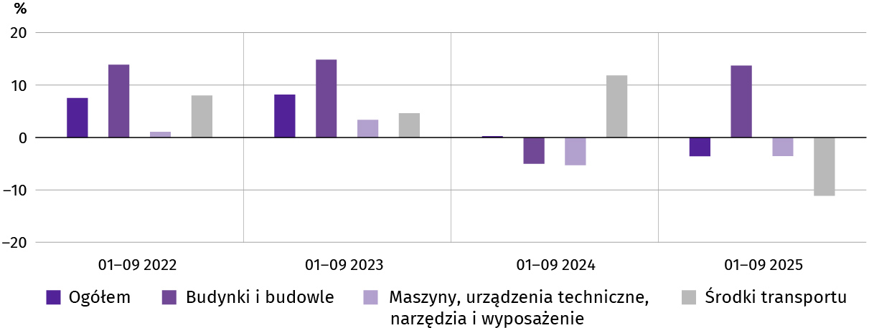
W relacji do analogicznego okresu 2024 r. spadek wartości nakładów inwestycyjnych odnotowano w 6 sekcjach (na 16 ogółem), w tym największy dotyczył jednostek należących do sekcji obsługa rynku nieruchomości (spadek o 65,7%). Duży wzrost wystąpił także w sekcjach działalność profesjonalna, naukowa i techniczna (o 63,7%) oraz transport i gospodarka magazynowa (o 38,7%). Wzrost wartości nakładów wystąpił w 10 sekcjach, w tym m.in. w sekcjach dostawa wody; gospodarowanie ściekami i odpadami; rekultywacja (o 62,4%), a także zakwaterowanie i gastronomia (o 57,9%).
W okresie styczeń–wrzesień 2025 r. inwestorzy przedsiębiorstw mających siedzibę na terenie województwa dolnośląskiego rozpoczęli realizację 1680 nowych inwestycji, tj. o 16,2% mniej niż przed rokiem. Łączna wartość kosztorysowa rozpoczętych inwestycji wyniosła 2505,5 mln zł i w skali roku zmniejszyła się o 30,4%.
Najwięcej inwestycji rozpoczęto w przemyśle – 78,5% ogółu (w okresie styczeń–wrzesień 2024 r. 82,5%), w tym w przetwórstwie przemysłowym – 51,4% (rok wcześniej – 59,1%).
Na ulepszenie (tj. przebudowę, rozbudowę, rekonstrukcję lub modernizację) istniejących środków trwałych przypadało 44,4% wartości kosztorysowej wszystkich inwestycji nowo rozpoczętych (przed rokiem 20,2%).
W skali roku największy spadek wartości kosztorysowej inwestycji nowo rozpoczętych odnotowano w budownictwie (o 92,7%), informacji i komunikacji (o 83,2%) oraz obsłudze rynku nieruchomości (o 77,3%). Wzrost wartości kosztorysowej inwestycji rozpoczętych miał miejsce m.in. w administrowaniu i działalności wspierającej oraz transporcie i gospodarce magazynowej.

Podmioty gospodarki narodowej

W październiku 2025 r. liczba podmiotów gospodarki narodowej wzrosła o 0,3% w stosunku do poprzedniego miesiąca. Zwiększyła się liczba jednostek, które zostały wpisane do rejestru REGON, a także wykreślone z ewidencji (wzrost odpowiednio o 2,3% i o 8,0%). Ponadto odnotowano więcej podmiotów, które w końcu października br. miały zawieszoną działalność (o 0,6%).
Według stanu na koniec października br. w rejestrze REGON wpisanych było 467,9 tys. podmiotów gospodarki narodowej, tj. o 3,1% więcej niż przed rokiem i o 0,3% więcej niż w końcu września br.
Liczba zarejestrowanych osób fizycznych prowadzących działalność gospodarczą wyniosła 312,4 tys. i w porównaniu z analogicznym okresem ub. roku wzrosła o 3,4%. Do rejestru REGON wpisanych było 87,8 tys. spółek, w tym 61,1 tys. spółek handlowych. Liczba tych podmiotów wzrosła w skali roku odpowiednio o 2,7% i 4,1%.
Według przewidywanej liczby pracujących, przeważały podmioty o liczbie pracujących poniżej 10 osób (97,6% ogółu podmiotów). Udział podmiotów o przewidywanej liczbie pracujących 10–49 wyniósł 2,0%, a podmioty powyżej 49 pracujących stanowiły 0,4% wszystkich podmiotów wpisanych do rejestru REGON. W skali roku wzrost liczby podmiotów wystąpił jedynie wśród jednostek najmniejszych – o przewidywanej liczbie pracujących 0–9 (o 3,2%).
W ciągu miesiąca największy wzrost liczby podmiotów odnotowano w sekcji wytwarzanie i zaopatrywanie w energię elektryczną, gaz, parę wodną i gorąca wodę (o 1,4%), natomiast w ciągu roku – w sekcji działalność profesjonalna, naukowa i techniczna (o 13,2%).
Według stanu na koniec października br. w rejestrze REGON 70,2 tys. podmiotów miało zawieszoną działalność (o 0,6% więcej niż przed miesiącem). Zdecydowaną większość stanowiły osoby fizyczne prowadzące działalność gospodarczą (95,6%). W ciągu miesiąca wśród podmiotów z zawieszoną działalnością liczba osób fizycznych prowadzących działalność gospodarczą zwiększyła się o 0,6%, a spółek handlowych − o 2,6%.
Mapa 2. Podmioty gospodarki narodowej z zawieszoną działalnością
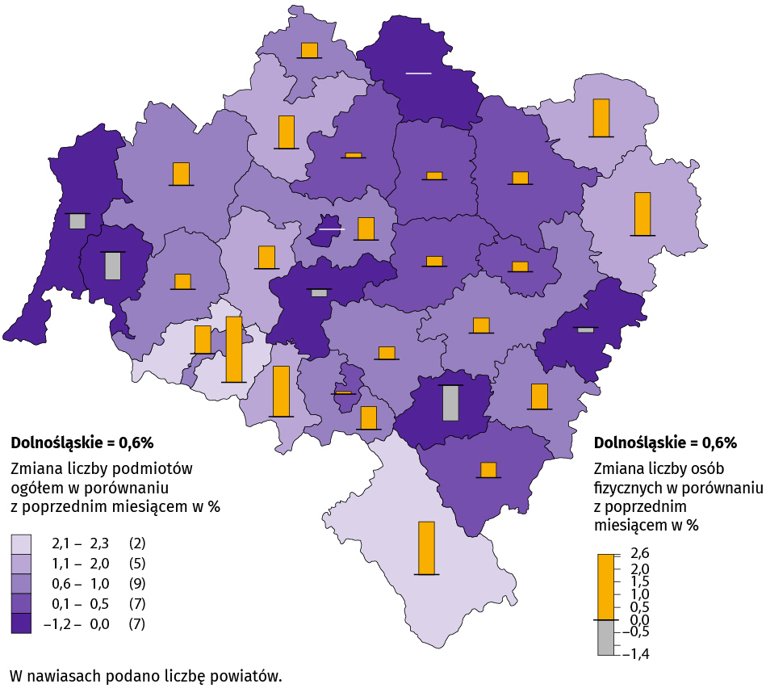
Stan w końcu października 2025 r.
W październiku br. do rejestru REGON wpisano 3007 nowych podmiotów, tj. o 2,3% więcej niż w poprzednim miesiącu. Wśród nowo zarejestrowanych jednostek przeważały osoby fizyczne prowadzące działalność gospodarczą, których wpisano 2406 (o 1 mniej niż we wrześniu br.). Liczba nowo zarejestrowanych spółek handlowych (412) była większa o 15,1%, w tym spółek z ograniczoną odpowiedzialnością (387) – o 15,2%.
W październiku br. wykreślono z rejestru REGON 1531 podmiotów (o 8,0% więcej niż przed miesiącem), w tym 1315 osób fizycznych prowadzących działalność gospodarczą (odpowiednio więcej o 9,3%) i 159 spółek handlowych (więcej o 22,3%).
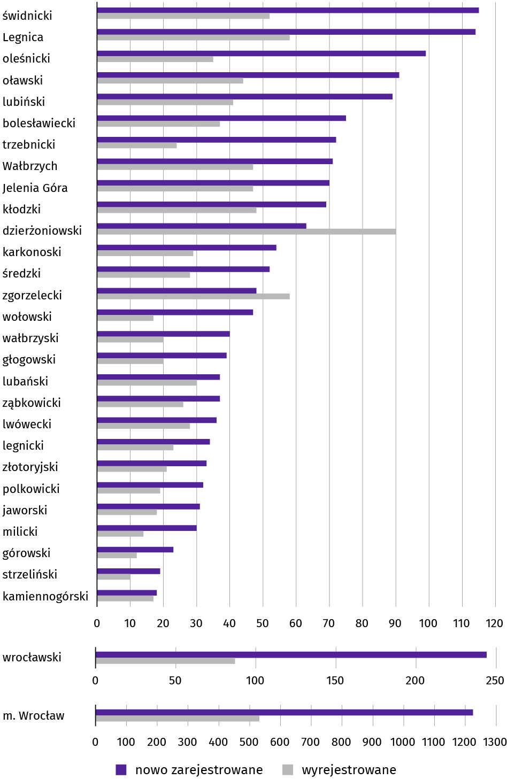
Wykres 14. Podmioty gospodarki narodowej nowo zarejestrowane i wyrejestrowane w październiku 2025 r.

Koniunktura gospodarcza

W listopadzie br. wskaźnik ogólnego klimatu koniunktury w większości badanych obszarów gospodarki sygnalizuje pogorszenie koniunktury gospodarczej w stosunku do października br. Największy spadek wskaźnika (o 8,2) odnotowano w informacji i komunikacji. Jedynie w zakwaterowaniu i gastronomii zaobserwowano nieznaczną poprawę opinii (o 0,7) w skali miesiąca. Podmioty z sekcji budownictwo formułują najbardziej pesymistyczne oceny (minus 8,0), ale wartość wskaźnika jest powyżej średniej długookresowej (minus 8,4). Jednostki zajmujące się informacją i komunikacją oceniają koniunkturę najbardziej korzystnie (plus 14,6), a wartość wskaźnika jest powyżej średniej długookresowej (plus 9,9).
Wskaźnik ogólnego klimatu koniunktury gospodarczej jest wskaźnikiem złożonym. Obliczany jest jako średnia arytmetyczna sald odpowiedzi na pytania z ankiety miesięcznej dotyczące bieżącej i przewidywanej sytuacji gospodarczej przedsiębiorstwa. Przyjmuje wartości od –100 do +100, przy czym wartości poniżej zera są oceniane jako negatywne (wskazujące na gorszą koniunkturę), a powyżej zera – jako pozytywne (wskazujące na dobrą koniunkturę). Wskaźnik przyjmujący wartość równą zero oznacza sytuację, gdy koniunktura nie zmienia się.
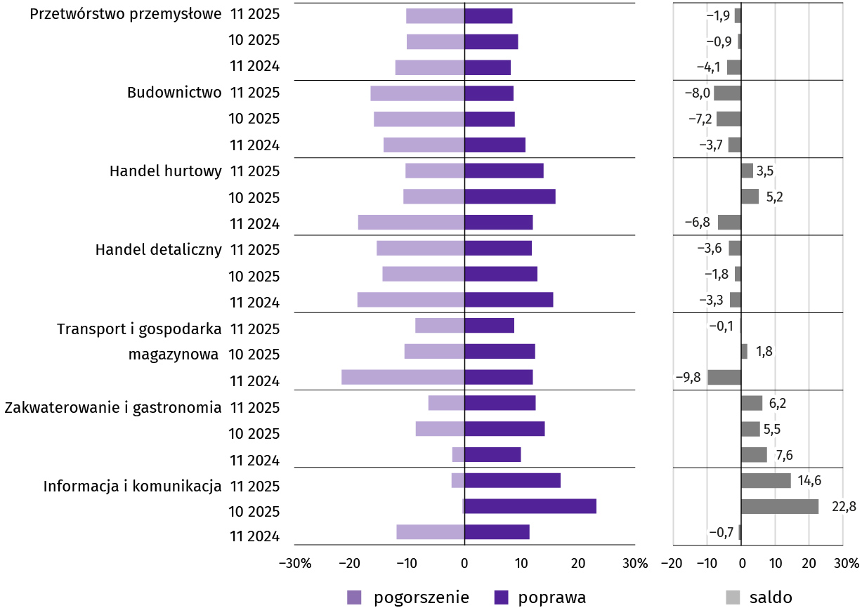
Wykres 15. Wskaźniki ogólnego klimatu koniunktury według rodzaju działalności (sekcje i działy PKD 2007)
Wyniki badania dot. inwestycji
W październiku br. blisko połowa (przetwórstwo przemysłowe i budownictwo) lub ponad połowa (usługi, handel detaliczny, handel hurtowy) firm zakłada w bieżącym roku utrzymanie swoich inwestycji na poziomie z poprzedniego roku.
Największy odsetek przedsiębiorców oczekujących spadku odnotowano wśród firm zajmujących się przetwórstwem przemysłowym (31%), natomiast wzrostu – wśród firm zajmujących się budownictwem (22%).
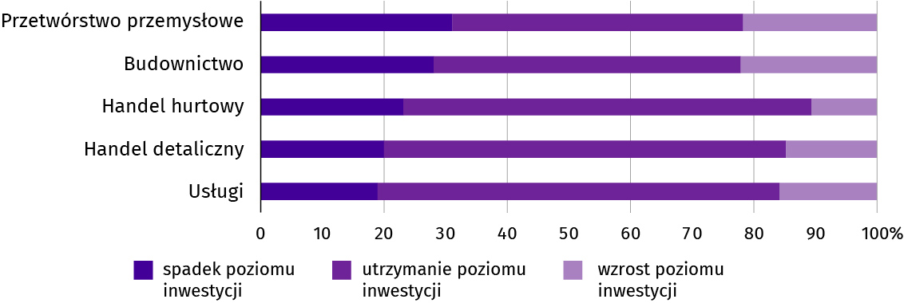
Pyt. 1. Jakie są Państwa aktualne przewidywania, co do poziomu inwestycji Państwa firmy w 2025 r. w odniesieniu do inwestycji zrealizowanych w 2024 r.:
Główne kierunki inwestowania w bieżącym roku to maszyny, urządzenia techniczne i narzędzia (od 17% firm handlu detalicznego do 75% firm przetwórstwa przemysłowego). Znaczny odsetek przedsiębiorców zamierza zainwestować także w środki transportu (od 8% firm przetwórstwa przemysłowego do 31% firm budowlanych).
Brak planów inwestycyjnych zadeklarowało od 11% firm działających w przetwórstwie przemysłowym do 46% firm handlu detalicznego.
Pyt. 2. Jakie są główne kierunki inwestowania Państwa firmy w bieżącym roku?
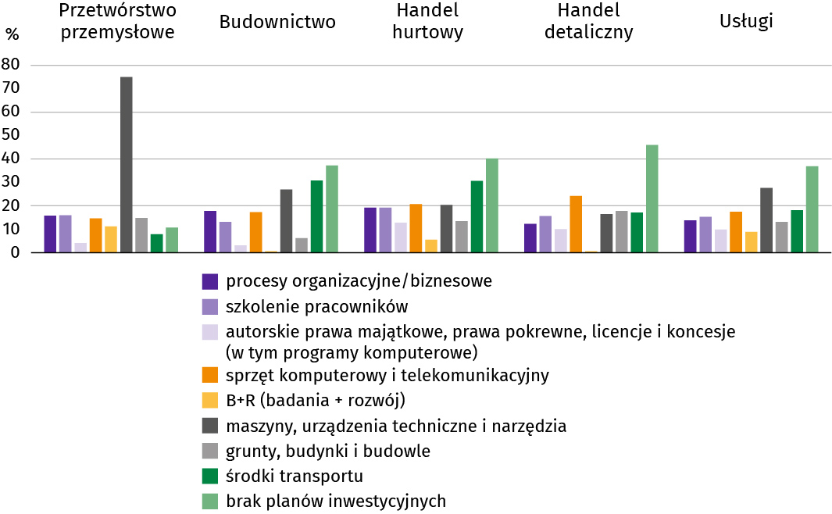
W opinii większości przedsiębiorców w listopadzie br. na skalę inwestycji firmy w największym stopniu mają wpływ: wysokie koszty realizacji inwestycji (od 35% w usługach do 52% firm działających w handlu detalicznym), niepewna sytuacja makroekonomiczna (od 20% w usługach do 32% w handlu hurtowym) oraz niedostateczny popyt na produkty/usługi oferowane przez firmę (od 12% w budownictwie do 25% w przetwórstwie przemysłowym).
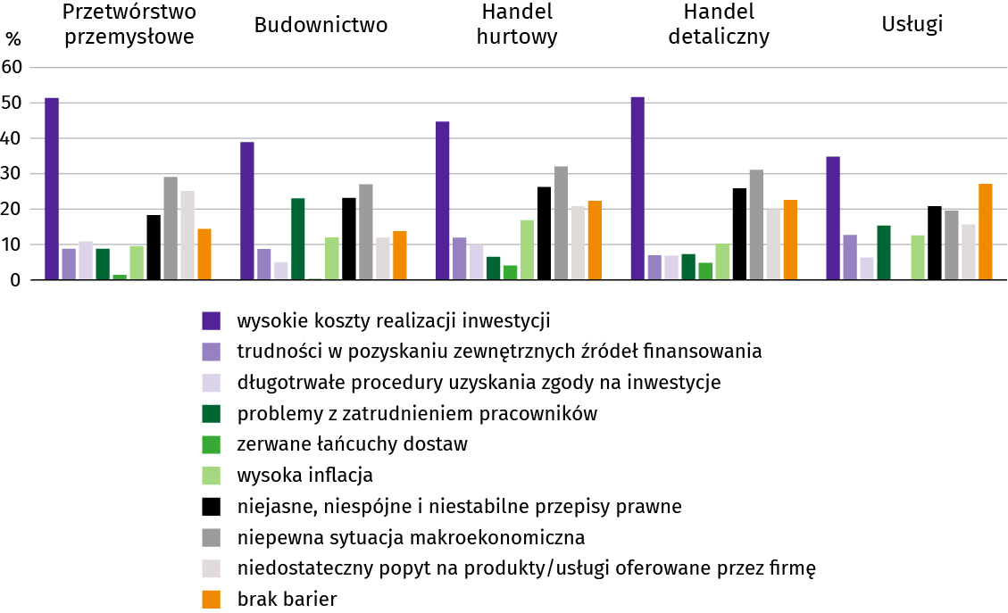
Pyt. 3. Które z poniższych barier w największym stopniu wpływają na skalę inwestycji Państwa firmy w bieżącym roku?
W opinii większości przedsiębiorców bieżące zmiany sytuacji firmy oraz otoczenia rynkowego wpływają neutralnie na skłonność do podejmowania inwestycji (od 68% firm przetwórstwa przemysłowego do 76% firm usługowych).
Pyt. 4. Jak bieżące zmiany sytuacji Państwa firmy oraz otoczenia rynkowego wpływają na skłonność do podejmowania inwestycji?
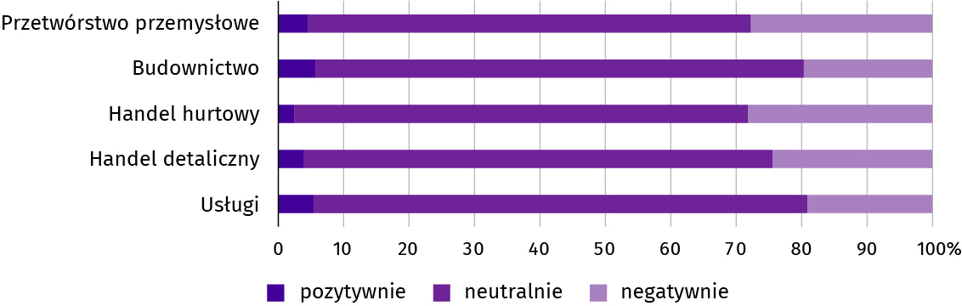
* * *
Więcej na temat wyników badań koniunktury gospodarczej zaprezentowano na stronie Urzędu Statystycznego w Zielonej Górze https://zielonagora.stat.gov.pl/osrodki/osrodek-badan-koniunktury/obk-dane

Opracowanie merytoryczne: Rozpowszechnianie:
Urząd Statystyczny we Wrocławiu Informatorium Statystyczne
Dyrektor Halina Woźniak tel: 71 371 63 62, 71 371 64 55
tel: 71 371 64 00

Dolnośląski Ośrodek Badań Regionalnych wroclaw.stat.gov.pl

tel. 71 371 63 71 @WROCLAW_STAT

e-mail: A.Ilczuk@stat.gov.pl @USWroclaw
Powiązane opracowania
Sytuacja społeczno-gospodarcza kraju (wersja cyfrowa)
Biuletyn Statystyczny GUS
Koniunktura gospodarcza
Miesięczna informacja o podmiotach gospodarki narodowej w rejestrze REGON
Informacja o podmiotach gospodarki narodowej wpisanych do rejestru REGON
Zmiany strukturalne grup podmiotów gospodarki narodowej w rejestrze REGON, 2024 r.
Sytuacja społeczno-gospodarcza województw
Koniunktura gospodarcza w województwie dolnośląskim
Biuletyn statystyczny województwa dolnośląskiego
Sytuacja społeczno-gospodarcza Wrocławia
Temat dostępny w bazach danych
Bank Danych Lokalnych
Dziedzinowe Bazy Wiedzy
Rejestr REGON
Ważniejsze pojęcia dostępne w słowniku
Cena bazowa
Ceny skupu
Ceny targowiskowe
Koniunktura gospodarcza
Mieszkania oddane do użytkowania
Nakłady inwestycyjne
Podmiot gospodarki narodowej
Produkcja sprzedana przemysłu
Produkcja budowlano-montażowa
Przeciętne miesięczne wynagrodzenie brutto
Przeciętne zatrudnienie
Przedsiębiorstwo handlowe
Rok gospodarczy w rolnictwie
Sektor przedsiębiorstw w statystyce rynku pracy i wynagrodzeń
Skup produktów rolnych
Sprzedaż detaliczna towarów
Sprzedaż hurtowa
Stopa bezrobocia rejestrowanego
Wskaźnik cen towarów i usług konsumpcyjnych
Wynagrodzenia do obliczania przeciętnego miesięcznego wynagrodzenia

Więcej informacji: Zeszyt metodologiczny. Miesięczny meldunek o działalności gospodarczej przedsiębiorstw.
Przeciętne zatrudnienie po przeliczeniu wymiarów etatów osób niepełnozatrudnionych na pełne etaty.
Długotrwale bezrobotni to osoby pozostające w rejestrze powiatowego urzędu pracy łącznie przez okres ponad 12 m-cy w okresie ostatnich 2 lat, z wyłączeniem okresów odbywania stażu i przygotowania zawodowego dorosłych w miejscu pracy.
Dotyczy wolnych miejsc pracy i miejsc aktywizacji zawodowej. Od 1 czerwca 2025 r. dane o ofertach pracy nie są w pełni porównywalne z okresami wcześniejszymi ze względu na zmiany metodologiczne wynikające z wejścia w życie ustawy o rynku pracy i służbach zatrudnienia (Dz. U. z 2025 r. poz. 620).
Dotyczy wolnych miejsc pracy i miejsc aktywizacji zawodowej. Od 1 czerwca 2025 r. dane o ofertach pracy nie są w pełni porównywalne z okresami wcześniejszymi ze względu na zmiany metodologiczne wynikające z wejścia w życie ustawy o rynku pracy i służbach zatrudnienia (Dz. U. z 2025 r. poz. 620).
Załącznik do objaśnień sprawozdawczości z zatrudnienia i wynagrodzeń http://form.stat.gov.pl/formularze/2024/objasnienia/zalacznik_do_objasnien.pdf.
Przeciętne wartości temperatur i opadów obliczono jako średnie arytmetyczne przeciętnych miesięcznych wartości z czterech stacji hydrologiczno-meteorologicznych Instytutu Meteorologii i Gospodarki Wodnej, zlokalizowanych w Jeleniej Górze, Kłodzku, Legnicy i Wrocławiu.
Dane meldunkowe – mogą ulec zmianie po opracowaniu sprawozdań kwartalnych.
Dotyczy osób prawnych, jednostek organizacyjnych niemających osobowości prawnej oraz osób fizycznych prowadzących działalność gospodarczą (bez osób fizycznych prowadzących gospodarstwa indywidualne w rolnictwie).
Badanie zostało przeprowadzone od 1 do 10 dnia listopada br. na próbie jednostek przemysłowych, budowlanych, handlowych i usługowych. Odpowiedzi udzielane były na zasadzie dobrowolności. We wszystkich pytaniach prezentowany jest procent (ważony) odpowiedzi respondentów na dany wariant. Dane zostały zagregowane zgodnie z metodologią agregacji (ważenia) stosowaną standardowo w badaniu koniunktury gospodarczej. W przypadku pytań wielokrotnego wyboru (tj. w przypadku, gdy respondent może zaznaczyć więcej niż jedną odpowiedź) suma wszystkich wariantów odpowiedzi może być różna od 100%. W przypadku pytań z możliwością zaznaczenia tylko jednej odpowiedzi suma wynosi 100%.

